Читинская районная организация профсоюза
работников народного образования и науки

Информационный бюллетень № 67
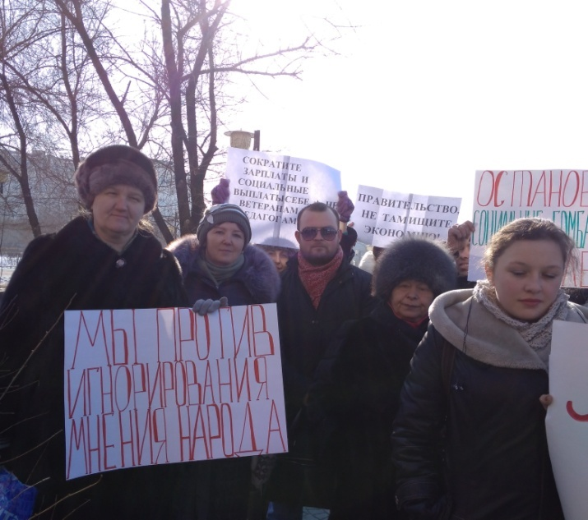
ПИКЕТ
14 февраля в Чите у здания краевого Правительства и Законодательного Собрания профсоюзы Забайкалья провели пикет.
В поддержку льготных категорий граждан вышли и члены профсоюза работников образования Читинского района: пгт.Атамановка, пгт.Новокручининский, с.Маккавеево, с. Засопка, с.Домна, п.Лесной городок, п.ст.Лесная, п.ст.Ингода в количестве двадцати пяти человек.
Пусть у нас не получилось достучаться до депутатов и убедить их не принимать «антинародный проект закона». Однако пикетом и сплоченными действиями мы показали Правительству края и народным избранникам свое недовольство в их работе по отношению к населению.
Титова Е.С., председатель РК

